INTRODUÇÃO AO CSS

Existem três diferentes técnicas para adicionar estilos em seu documendo HTML, são eles: CSS inline, onde você escreve o style diretamente da linha de código HTML. CSS internal, onde você escreve o style no HEAD do seu documento, separando podendo usar melhor seus seletores. CSS external, onde um novo arquivo externo é criado e lá você consegue via <link> adicionar os estilos ao seu documento HTML

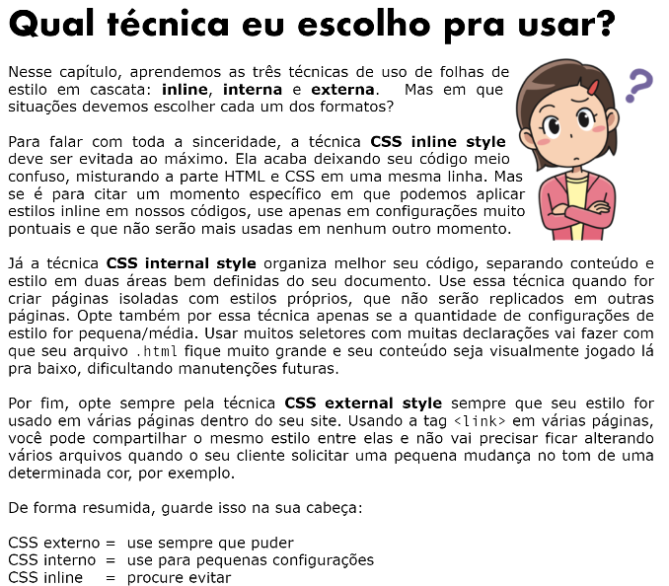

CORES